Морозы словно испугались праздников: в школе начались первые ёлки, а температура на улице повысилась – всего - 24°С. Хороводы, песни, пляски – есть, где детям разгуляться.

В такой весёлой компании учащиеся 1а, 1б, 1в, 1г, 1д, 3д, 5б, 5в встречают Новый год!
Пусть весело светит нарядная ёлка,
Пусть смех ваш и песни звучат без умолку,
И пусть будет радостным весь этот год
Для вас, симпатичный, веселый народ!

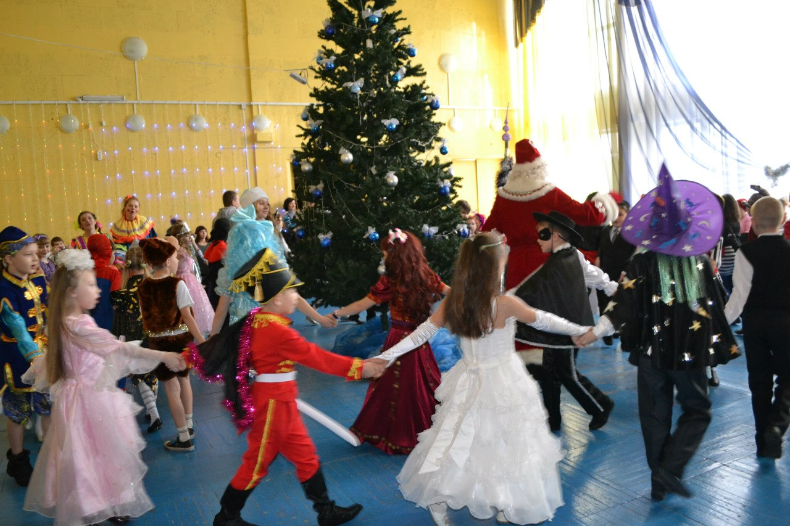
Карнавальную эстафету приняли 2а, 2б, 2в, 2г, 3а, 3б классы. Весело и задорно водят они хороводы, играют с Дедом Морозом и Снегурочкой. А у старика, похоже, силы на убыль не идут, а только прибавляются – ишь, как расплясался!

Пусть Новый год добро несет!
Пусть будет радость целый год!

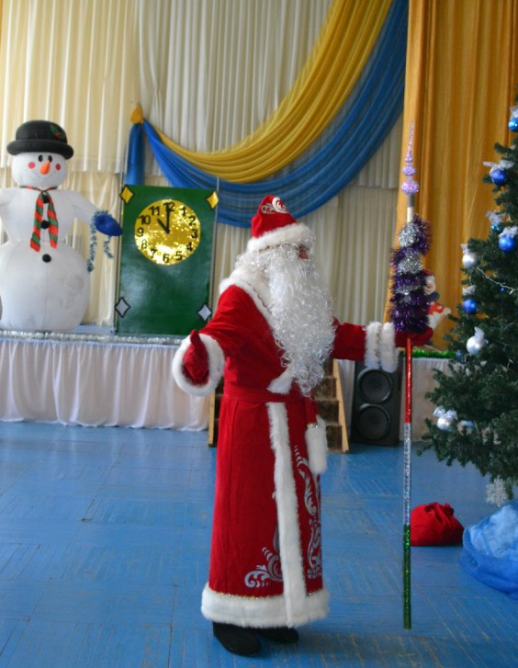
В новогодней мозаике засверкали ёлки 3в, 3г, 4а, 4б, 4в, 5а классов. Нарядные костюмы ребят подчеркивают атмосферу праздника, а весёлые польки греют душу Деда Мороза!
